Геометрія установки поплавків
28.06.2014
Оновлення методу ЦТ 2014/06/09

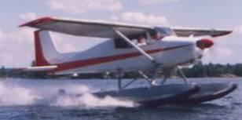
(«Домашньої» побудови 170/180 к.с. на Edo 2425 на продаж!)

Ця інформація є актуальною та точною для літаків з малим навантаження на крило та літаків із низькою швидкістю звалювання, таких як Rans S6 та 7, вагою «брутто» 1200 фунтів, однак, ці ж міркування були використані при збірці показаного вище апарату «домашньої» побудови 170 (Homebuilt 170) на 2425 Edo.

Щоб розташувати набір поплавків на планері, нам потрібно визначитися з чотирма вимірами:
1.відстань між поплавками;
2.висота планера над поплавками
3.кут між осьовою лінією планера та дном поплавка.
4.переднє / заднє положення планера на поплавках і з поплавками Lotus, де розташувати розпорки/труби;

Спочатку ширина від центру до центру .

Якщо ви розглядаєте успішну установку поплавків, то доцільно зробити висновок, що перші дві базуються на особистих уподобаннях та на тому, якого вигляду хоче досягти будівельник. Існує діапазон відстані поплавка від центру до центру в межах 40 до 50% довжини поплавка. Мої поплавки Murphy 1500 (174 ”) з’явились з шириною 48%; я скоротив їх до 80 ”або 46%.

Багато Full Lotus 1260встановлені на 72 ”, що становить 44%;. мої 1350 поплавки LAS з’явились з шириною 41%, але я подовжив розпорки до 77”, або 46%.

Широка установка покращить стійкість до бокового вітру, але ускладнить стояння біля борту тандемного фюзеляжу.

Цей S6 на чеських амфібіях має ширину 75 дюймів (і 20 дюймів у висоту). Оскільки це літак з розташуванням (сидінь) поруч і з ширшим фюзеляжем, у власника є відчуття, що стійки виглядають занадто вертикальними, але все одно це працює чудово. Також точки кріплення до поплавців знаходяться на розпорках, щоб додатково звузити видиму установку стійок.
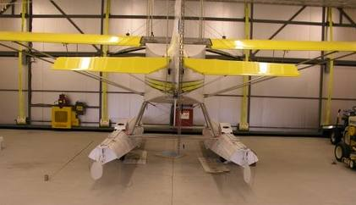

Поплавки 1450 Lotus, описані далі в цій статті, мають іншу вигляд геометрії , а відстань від центру до центру на цьому Rans S7 лише 66”, або 40% довжини.

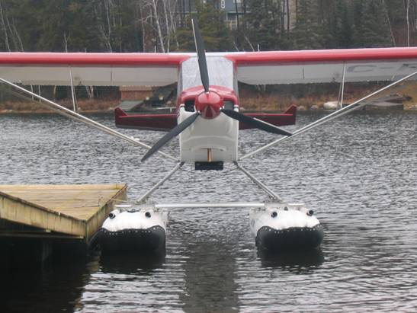

При тому, що ці 1260-ті мають 73-дюйми від центру до центру:
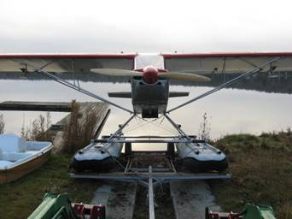
Останній момент щодо ширини між поплавками пов’язаний з розміром платформи, якою ви, можливо, захочете скористатися, щоб витягнути літак з води. Більш вузькі виміри можуть усунути деякі оснащення, які використовуються на сертифікованих літаках. Платформа, показана вище, потребує близько 46 ”, і це означало б, що вона не впоралася би з представленими вище 1450-ми поплавками з 66” CC (від центру до центру).

Висота фюзеляжу над поплавками.

Схоже, це вимірювання також сильно пов'язане з особистими уподобаннями. Так, вам потрібно тримати гвинт подалі від води, і більшість установок призводять до того, що закінцівка гвинта знаходиться набагато далі від води, ніж мінімальні 12 ",

Мій перший Rans S7 був встановлений приблизно на 16 дюймів над поплавками, як тут, і він мав 72-дюймовий гвинт:
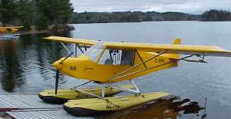
Він літав добре (за винятком деякого «барсіння», типового для Lotus), і в нього було дуже легко забиратись, не потребуючи підніжки (step також – «редан») на стійках, але, звичайно, йому бракує "привабливості на причалі".

Одна з найвищих установок - на Murphy Rebels де установка компанії показує 31,5 ”для фюзеляжу над поплавками. Один досвідчений хлопець із Murphy використовує 29 ”.

Цей Rans S7 на чеських амфібіях установлено на 20 "
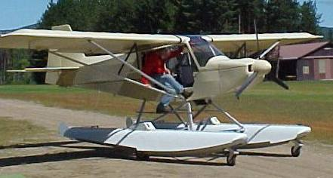

Отже, маючи це все на увазі, я підійшов до мого Rans S7 з шириною 80 ” та висотою 24” Murphy 1500:

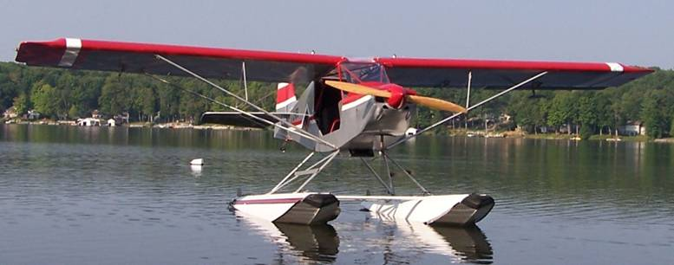

Існує також певний взаємозв’язок між висотою над поплавками та положенням підніжки (редану?), коли ви приймаєте один підхід до розташування підніжки (редану?), про який буде сказано далі.

Кут між базовою лінією (висхідною точкою) і поплавками.

Джим Вільямс sз Австралії, який має прекрасний L19 на амфібіях, був достатньо люб’язним, щоб надіслати статтю Дж. Фрея, давнього колеги Edo , та креслення його поплавків. Згодом я зв’язався з Фреєм, який звів мене з колишнім інженером з Edo Леоном Капланом, який надав мені набагато більше інформації. Ви можете побачити його статтю, на жаль без креслень на J Frey

Фрей зазначає, що для найкращої характеристики зльоту, нам потрібне крило з кутом атаки для максимальної підйомної сили, поки поплавки їдуть у воді під кутом для мінімального опору. Він припускає, що для крила потрібно 14 градусів (це не вірно для всіх аеродинамічних профілів, але близько до цього), тому геометрія повинна це забезпечувати. Отже, як нам досягти цього кута атаки 14 *?

Перш за все, нам потрібно використовувати горизонтальну базову лінію (datum line) літака як еталонну (прив’язочну) лінію для встановлення поплавків. Потім, більшість конструкторів вбудували позитивний кут установки осьової лінії крила до базової лінії (datum line) від 2 до 3 градусів. Давайте використаємо поки що три.

Фрей зазначає, що ранні дослідження показали, що поплавки повинні «їхати» при 8 градусах для мінімального опору під час планування. Таким чином, якби ми встановили поплавки паралельно базовій лінії, ми мали б кут атаки 8 + 3 або 11 градусів, коли літак знаходиться на редані. Отже, нам потрібно встановити поплавки на 3 градуси від’ємно до базової лінії, щоб отримати наших 14 градусів.

Досвідчений друг на підставі досліджень подібних аеродинамічних профілів визначив, що мій Rans S7 насправді досягає максимальної підйомної сили при 18 градусах. Для цього знадобиться не 3 градуси між поплавком і базовою лінією, а 7. Я встановив поплавки трохи більше 3 градусів і характеристика на зльоті, крейсерському та при посадці відмінна; найкращі показники, які я мав з чотирьох різних поплавкових літаків S7.

Я можу передбачити, що крейсерська швидкість та посадочні характеристики постраждають із більшим кутом між поплавком та базовою лінією (точкою) [datum]. Тут компроміс полягає в тому, що ми не хочемо, щоб ніс поплавків був занадто низьким, в той час, щоб в горизонтальному польоті збільшувався лобовий опір або ускладнювалося досягнення незначного положення «піднятого носа» поплавків при посадці. Хоча я буду експериментувати з цим у майбутньому, поки що 6 градусів між поплавком та осьовою лінією крила працюють добре.

Коли я встановлював 2425-ті Edo на 170-му «домашньої побудови», показаному на фотографії у верхній частині, досвідчений оператор FBO (експлуатант зі стаціонарною базою), Джим Леггат, порадив мені установити між центральною (осьовою) лінією крила і верхівкою поплавка 6 градусів. Це спрацювало чудово. Отже, враховуючи, що 170-ті - це вдвічі більші, ніж Rans, схоже, це було зроблено досить «на око». (спираючись на практичний досвід)

Нарешті, де розмістити планер на поплавках (зазвичай це розглядається як переднє/заднє розміщення редана (підніжки?)

Оновлення за червень 2014 року:Нові правила

Після багатьох років і кількох унікальних установок я пропоную серйозну зміну в традиційному мисленні.

Зараз я вважаю, що нам слід просто забути про редан (підніжку?), ігнорувати його, навіть не враховувати, де він опиняється, тому що там, де він є насправді, мало що має значення, і нам не потрібно враховувати його при визначенні відносного положення плавників на планерах.

Прочитайте вищезазначений заголовок ще раз, але тепер змініть його на «Де розмістити поплавки на планері».
Отже, як ми це робимо? Відповідь досить проста:

Розмістіть поплавки так, щоб вага поплавків не змінювала (суттєво) центр тяжесті (CG) порожнього літака, коли він стоїть на колесах.

Іншими словами, визначають місце розташування CG повного поплавка та пакета спорядження, коли він не встановлений на літаку, а потім встановлюють цей CG в такому положенні, щоб при знятих колесах і встановлених поплавках отриманий CG був приблизно однаковий. Ви зробите це за пару спроб, використовуючи таблицю ваги та центровки.

Важливими є лише два питання: 1- Підтримання відповідного CG літака та 2- Завантаження ваги планера на поплавок поблизу центру плавучості поплавків. Проблема в тому, що ми, швидше за все, не знатимемо де C B (C of B), але ми можемо з'ясувати C G (C of G), і це буде досить близько до C B .

Якщо ви все ще не впевнені, подумайте про це:
Чи впливає положення редану (підніжки?) впливає на характеристики польоту? НІ
У всіх швидкі гідролітаки мають редан (підніжку?)? Ні
Чи впливає CG (центр тяжесті) на політ? Неможна його недооцінювати
Чи впливає крайнє переднє або крайнє заднє завантаження гідролітака на літак? ТАК
QED («що потрібно було довести»)

Якщо ви все ж таки прочитаєте деякі теорії нижче і подумаєте про протилежну концепцію ваги навантаження (літака) на поплавок (як це зробив EDO), і припустите, що C G (C of G) поплавка знаходиться поблизу центру плавучості поплавка, тоді цей метод також відповідає цій вимозі. Якщо ви не згодні, скажіть мені, чому цей метод не спрацює.

Повернемось до традиційного мислення:

Якщо ви запитаєте середнього інженера по техобслуговуванню (AME), який мав досвід встановлення сертифікованих поплавців, де розмістити поплавки на літаку «домашньої побудови», він, ймовірно, не матиме для вас багато інформації. Його досвід, як правило, полягає у тому, щоб отримати набір оснащення, виготовлений виробником поплавків для одного конкретного планера та встановити його. Йому не потрібно знати багато про геометрію.

Зазвичай, якщо даний тип літака раніше встановлювався на поплавки, ви можете дізнатися, що при цьому працювало, і скопіювати його. Але припустимо, що ми не можемо знайти таку інформацію, то як нам діяти? Крім того, як ми можемо знати, чи те, що хтось досяг результатів оптимальної конфігурації?

Один добре відомий хлопець у «світі» Rans ставить редан (підніжку?) на 51 дюйм позаду протипожежної перегородки. Для цього літака діапазон центровки становить від 46 до 50,25. Чому це працює? Це оптимальне положення?

Виходячи з того, що Едо (один з найбільших виробників поплавків у новітній історії) демонструє на своїх кресленнях, що можна стверджувати, що місце установлення літака більше пов’язано з динамікою рідини системи, ніж з аеродинамікою. Едо робить це таким чином: вага «голого» планера (без колісного шасі) розташовується вертикально над центром плавучості (C від B) поплавка, коли поплавок знаходиться в воді. (І Ноель Л у NFLD), «ви єдина людина, з якою я зіткнувся, і яка також враховувала С В».)

У той час, як більшість інструкцій з установки поплавків визначають розміщення планера, на рівні центральної (осьової) лінії (положення в польоті) а поплавки - нахиленими вниз, на кресленні Едо викладена концепція навантаження поплавців, коли вони «сидять» у воді, а розміщення ваги так, щоб підтримувати поплавки з більш-менш однаковим кутом підйому носової частини. Мені подобається такий підхід, але він вимагає даних, які отримати непросто.

Обговорення наведених вище кутів стосується переходу до польоту, просторового положення в крейсерському польоті та при посадці, жоден з яких не має великого відношення до положення редану (підніжки?). Навантаження поплавків, встановивши на них літак, можна порівняти із навантаженням човна. Маленький човен з підвісним двигуном, який знаходиться біля причалу, знаходиться в певному, більш-менш горизонтальному положенні, мабуть, з трохи піднятим носом. Якщо ми саджаємо в човен кількох людей, ми розміщуємо їх не всіх спереду або всіх ззаду, але розподіляємо більш-менш рівномірно, щоб зберегти це горизонтальне просторове положення. Я пропоную нам завантажити човен, розподіливши рівномірно вагу навколо С B.

Більшість поплавків сидять у воді з високим просторовим положенням носа, Фрей каже, можливо, про 3 градуси (хоча два комплекти, які я встановив, мають 4,5 * відносно води).

Вам потрібно зробити креслення, щоб побачити цей вплив:

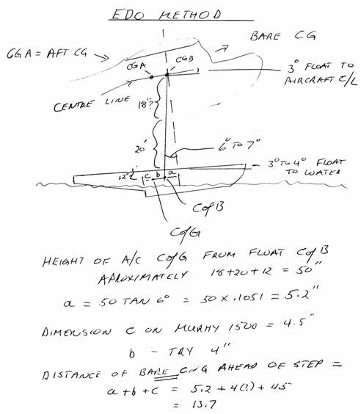
Цей малюнок ілюструє кілька моментів.

Вага «голого» планера розміщується над C B поплавка, коли він «сидить» у воді. Кіль поплавка нахилений приблизно на 3 градуси від горизонтального рівня, а осьова лінія літака нахилена на 3 градуси до поплавка, тому осьова лінія літака нахилена на 6 градусів до води. Також вірно, що між лінією, перпендикулярною до осьової лінії фюзеляжу, та лінією, проведеною через С В., є кут 6 градусів.

Відстань, на яку CG (центр тяжесті) «голого», порожнього планера знаходиться попереду редана (підніжки?), - це сума a + b + c. "с" означає те, наскільки C G поплавків знаходиться попереду редану підніжки?), і ми можемо це визначити. На моєму Murphy 1500 ця відстань становить 4,5 ”.

Спираючись на знання відношення площі поверхні до об’єму, я можу стверджувати, що C B знаходиться значно попереду C G (це довжина “b”). Припустимо, ми визначимо, що C B знаходиться ще на 4 дюйма попереду C G.

Ми можемо розрахувати довжину лінії "а", оцінивши відстань центру тяжесті літака (CG) по вертикалі від поплавка C B. З оцінок креслення ви можете побачити, що відстань "a" становить 5,2 "

Це ставить редан 4,5 +4 + 5,2 = 13,7 ” позаду «голого» CG, який для одного S7 становив 44,7”, даючи розміщення редану 44,7+ 13,7 = 58,4 ”. Отже, навіть якщо моя оцінка відстані, на якій C B знаходиться попереду C G, далека, і ми зменшили її до нуля, у цьому прикладі ми все ще маємо 54,4 ”для положення редану підніжки?).

Отже, що ми використовуємо: 51 ”, 54” чи 58 ”??? Особливо у випадку з тандемним розміщенням сидінь літака, можливо, вам доведеться вирішити, яке навантаження ви хочете встановлювати. У випадку з 54-дюймовим варіантом, з повними баками і одним пілотом, літак підніметься на редан, вирівняється і злетить з води при рукоятці управління в нейтральному положенні. З пасажиром вагою 200 фунтів потрібна значна дача рукоятки управління від себе, щоб перевести літак на редан. Якби це заднє навантаження було для мене найбільш типовим, мені було б краще йти навіть далі за 54 ”, але оскільки я частіше буваю один, я залишу його на 54.

Часто в дискусіях щодо розміщення поплавка, коли роблять прив’язку до центру тяжесті (CG), незрозуміло, який CG використовується. Деякі монтажні інструкції для методу горизонтального просторового положення використовують крайню задню межу центровки (CG); як правило, яка центровка використовується, це не визначається. Ви повинні звернути увагу на те, яка центровка обговорюється.

Метод CG

Це абсолютно інший погляд на проблему, який розглядає тільки вагу поплавків на планері.
Важливим моментом тут є те, що вам завжди слід зважувати поплавки, коли вони встановлюються, і розраховувати їх CG для використання в роботі по визначенню нового центру тяжесті (CG) літака після установки поплавків. Знання CG поплавків дозволяє нам вибрати цей інший метод для розрахунку переднього/ заднього положення. Чому б не забути про те, куди йде редан, і прикріпити поплавки з CG поплавків прямо по CG порожнього літака на колесах? Таким чином, ми не змінюємо CG порожнього літака, при знаходженні на поплавках, і те, до чого ми звикли при навантаженні літака, все ще застосовується, коли ми переходимо на поплавки. Нехай редан знаходиться, де б він не опинився в результаті конструювання поплавка.

Це той підхід, який використовує виробник поплавків PG, і він працює. У поплавків PG 1400 їх CG знаходиться приблизно на 12 дюймів попереду редану (підніжки?). Rans S7, на якому я їх встановлюю, має центр тяжесті (CG) порожнього літака біля 73/46 ” (позаду ступиці гвинта / позаду протипожежної перегородки). Це дозволить ставити редан досить далеко ззаду на 85/58 ”від базової лінії (точки) [datum] . (порівняно з популярним 51 ”!)

Якщо вас цікавлять деякі коментарі про П'єра Жирара та його поплавки, дивіться: pgfloat

Раніше я вже згадував, що горизонтальна відстань редана (підніжки?) від центру тяжесті (CG) залежить від того, наскільки високо літак знаходиться над поплавками.
На наведеній вище схемі візуально перемістіть поплавки ближче до літака. Коли ви це робите, довжина "a" стає меншою, що означає, що сума a, b і c менша, таким чином, редан (підніжка?) рухається вперед по лінії, паралельній осьовій лінії літака відносно до CG. Якщо опустити поплавки нижче і таким чином збільшити відстань до C G літака, редан переміщається далі від центру ваги. Це означає, що недостатньо говорити, де знаходиться редан горизонтально, не вказуючи також висоту літака над поплавками. Якщо дивитись на це по-іншому, S7, зображений вище, при фюзеляжі лише на 16 дюймів над поплавками, буде діяти інакше, ніж той, що має фюзеляж на 24 дюйма вище поплавків, з реданом на такій же відстані від центру тяжесті (CG).

Після публікації цієї сторінки у списку гідролітаків Matronics, Хаген Хеккель з Німеччини зазначив, що німецькі правила ВИМОГАЮТЬ редан у 100 мм або на 4” позаду граничної задньої межі центровки. Незважаючи на те, що це не враховує вплив висоти планера над поплавками, воно, схоже, відповідає методу Edo і забезпечує дієве практичне правило кріплення поплавків.

В реальності, точне положення редану не є критичним. Наприклад, на Rans S-7S задня межа CG становить 50,25 ”. Один хлопець із штату Міннесота, що має справу з плавниками, робить редан на 51 ”, і його установки дійсно працюють. Однією помітною відмінністю у сприйнятті S7 з поплавками, встановленими таким чином, є те, що існує дуже мала, якщо вона є взагалі, тенденція до капотування при горизонтальній посадці, тоді як будь-яка установка Edo, з якою я літав, вимагає, щоб ви були готові до подачі на себе ручки управління при горизонтальній посадці для протидії тенденції до капотування. Крім того, при 51” потрібна значна подача ручки управління від себе, щоб вивести літак на редан при навантажені в напрямку граничної задньої межі CG. Цей результат дійсно має смисл, знаючи, що при 51 ”вага планера знаходиться принаймні на 3” назад, в порівняні з тим, що вимагав би метод Едо.

Цілком імовірно, що для літака з повним навантаженням більш зміщене вперед положення фюзеляжу, яке згадує Едо (та Німеччина), дозволить швидше піднятися на редан, ніж це було б з вагою, зміщеною далі назад (це також ілюструє аналогія з човном). На легко завантажених літаках це було б менш помітно.

Враховуючи це, я перемістив редан на поплавках 1350 до 5 ”позаду CG. Це також, здається, працює нормально. Коли на задньому сидінні знаходиться особа вагою 220 фунтів, «п’ятка» поплавка злегка занурюється, коли я також знаходжусь на поплавку біля заднього сидіння, тому я збираюся перемістити фюзеляж ще на один дюйм вперед. Чому б і ні, якщо динаміка рідини - це єдине питання? Так, загальний CG все ще чудовий.

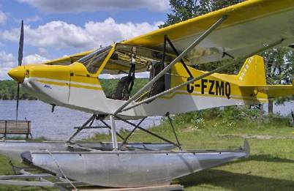
Ці поплавки мають унікальне М-подібне дно спереду редану. Здається, вони дають швидше прискорення, коли виходять на редан, але рухаються помітно тяжке по хвилях, ніж пряме V-подібне дно.

Поплавки Lotus мають менший підйом від редану назад, тому нижче зображений S-7S встановлений під 4,5 градуса до верху поплавка, так що при підйомі на взльоті не потрібно великого обертання (rotation – також «відрив передньої опори шасі на взльоті»). Широкий кут помітний, але вони все-таки швидші в крейсерському польоті, ніж комплекти Murphy 1500, які раніше були на літаку.
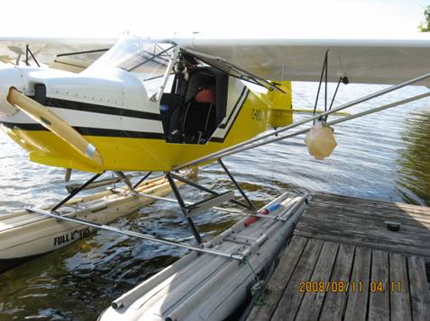
Редан також є більш заднім, щоб забезпечити направлену назад флотацію (плавучість) під навантаженням, оскільки ці поплавки, як правило, мають мінімальну флотацію (плавучість) заднього краю.

Декілька думок про поплавки Lotus

По-перше, я повинен підкреслити, що в цілому я протягом багатьох років є прихильником поплавків Full Lotus з тих пір, як я купив у 2003 році свій перший Rans S7 на 1260-х. Фактично компанія використала на своєму сайті мої відгуки:
(Повні поплавки Лотоса приголомшливі. Вони можуть перенести удари каменів або мілководдя і поводитись дуже добре.)
і Aircraft Spruce на своїй сторінці Full Lotus має зображення одного з моїх колишніх літаків.
Однак після того, як з’явились поплавки 1450, я дійсно мав деякі застереження через їх унікальні пропорції і помітив, що компанія дещо неохоче надає технічну інформацію.

Загальні коментарі:

Ці поплавки з «повітряною подушкою» працюють досить добре і мають переваги перед іншими матеріалами, серед яких:
Не так швидко отримують пошкодження при «набіганні» на берег,
Забезпечують певну амортизацію при жорсткій посадці,
Досить корисні взимку і є більш маневреними, ніж лижі,
Прокол можна легко тимчасово ліквідувати ​​ і він зачепить тільки одну камеру з 8-ми,
Відкачування не потрібне.

Недоліками є те, що всередину камер може проникати невелика кількість води, яку доводиться зливати принаймні щорічно, і через перепади температури потрібно часто контролювати тиск повітря. Хоча вони, як правило, недорогі, термін служби у них обмежені. Крім того, вони не забезпечують такої твердої поверхні для стоянки, як інші конструкції.

Ось посилання на відео про злив поплавків:http://www.youtube.com/user/kitfoxflyer

Докладніше про плюси та мінуси цих поплавків див. на сайті Дейва Лавмена:
http://www.ultralightnews.com/lotus1/lotus.html

Хоча Дейв робить кілька хороших зауважень, я б не погодився з кількома речами, які він говорить. Наприклад, він вважає, що: " поплавки 1260 не мають достатньої флотації (плавучості) у передній частині поплавка у випадку більшості двохмісних літаків з тягнучим гвинтом» Робити таку огульну заяву, не вказуючи загальну вагу літака, недоречно. З мого досвіду, такі літаки як ранні Rans S7, вагою 1200 фунтів «брутто» та вагою порожнього літака від 625 до 675 фунтів, чудово працюють на 1260 поплавках.

Дейв також припускає, що конфігурація літака та положення значимих вагових показників, таких як двигун, пілот та пасажир, впливають на характеристики плавучості. Він каже:
"У більшості літаків з конфігурацією штовхаючого гвинта вага, накладена на літак, розподіляється по всій довжині поплавка". І:"На літаку з тягнучим гвинтом повна вага двигуна лежить на передній секції, з двома пілотами та повною заправкою палива, які зазвичай розташовуються біля або на середній поверхні поплавка".

По моєму розумінні фізики цього всього, єдиним вирішальним питанням є те, де C G (C of G) літака розміщується на поплавках. Поплавки «бачать» тільки цю вагу центру тяжесті (CG), і вони нічого не «знають» про те, як вона розподіляється на планері. Лінії тяги можуть створювати різницю, але не в тому відношенні, чи двигун стоїть в крайньому передньому положенні, чи ні.

Положення розпірок/труб.
У більшості жорстких поплавків розпірки розташовані більш-менш рівномірно спереду та за реданом.
Здається, це також добре працює з поплавками Lotus, але іноді ви бачите відмінності. Розширювачі (траверси?) цих поплавків 1260 розташовуються на планерах набагато далі спереду, можливо, щоб відповідати розташуванню точок жорсткості, але ця установка призводить до додаткової гнучкості труб жорсткості. Можливо, слід додати третій, частковий елемент жорсткості.
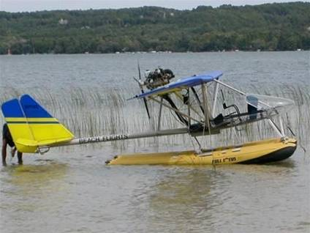

Установка 1450, наведена нижче, також має розширювачі (траверси?) розташовані далі спереду. але вони мають «гнізда» для третього ребра жорсткості, а хвостова секція коротша за передню секцію (і коротша за задню секцію 1260-х), тому має по своїй суті більшу жорсткість, ніж у показаного вище 1260-го.
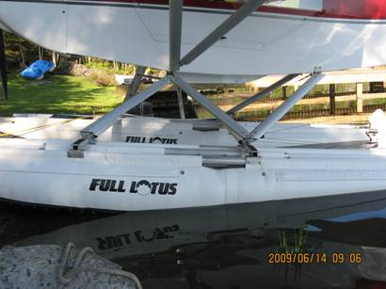

Ось 1260-тий з 3-м елементом жорсткості:
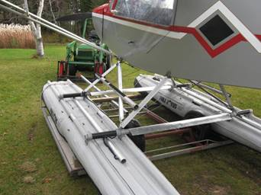

Чому варто зосереджуватись на 1450?

До недавнього часу в лінійці легких літаків було три розміри поплавків Lotus: 1220, 1260 і 1650. Очевидно, що між 1260-ми і 1650-ми був великий розрив. 1260-ті являють собою задовільний розмір для літаків загальною вагою 1200 фунтів, як раніше Rans S7, але як згадувалося вище, поплавки 1260 могли б мати трохи більше плавучості в «п’ятах» і вони малуваті для літаків вагою 1300 фунтів. Зараз, коли звично бачити S7S вагою 750 фунтів порожнього, 1260 є нечастим вибором, але я підозрюю, що багато людей відчули б, що 1650 був занадто великим поплавком (хоча цього може і не бути).

Модель 1450 заповнює цю прогалину. Але виявляється, що 1450 - це не збільшений 1260 з пропорційним збільшенням усіх розмірів. Компанія виявилася досить креативною та оперативно у тому, як вони розробили цей плавник вищого водозміщення з неортодоксальною формою, і в результаті породили кілька питань, які вони не дуже бажали визнавати, не кажучи вже про обговорення інформативних відповідей.

Для створення 1450 вони використали довший передній кінець з 1650, поєднаного з коротшою «п’ятою» 1220-го. Іншими словами, порівняно з 1260-м, ми маємо більший передній кінець з МЕНШИМ заднім кінцем, з тим результатом, що редан знаходиться далеко позаду середньої точки поплавка.

Очевидно, площа перерізу передньої труби 1260, 1450 і 1650 однакова; просто відрізняється довжина.

Ось таблиця, що демонструє розміри поплавків, взяті з попередніх вимірювань на веб-сайті компанії, де цифри 1450-их отримані зі схем 1220 та 1650: (в даний час характеристики на сайті Lotus дещо відрізняються)

ПОПЛАВОК | ДОВЖИНА | ПЕРЕД | ЗАД | ПЕРЕДН./ЗАДН. X СЕКЦІЯ (section – також «поперечн. переріз»), РЕДАН%
1220 | 148 | 82 | 66 | 16x28 / 5x20 55%
1260 | 166 | 82 | 84 | 16x27,5 / 4x18,5 49%
1450 | 163 | 97 | 66 | 16x27,5 / 5x20 59,5% *
1650 | 181,5 | 97 | 84,5 | 16x27,5 / 5,5x22 53%

Зі сказаного вище видно, що площа поперечного перерізу всіх передніх секцій цих поплавків приблизно однакова, тому загальний об’єм не змінює тільки довжИни.

Я вирізав деякі масштабні бокові види цих поплавків, основуючись на вищезазначених розмірах, щоб проілюструвати різницю між поплавками (зверху -1450, внизу - 1260):
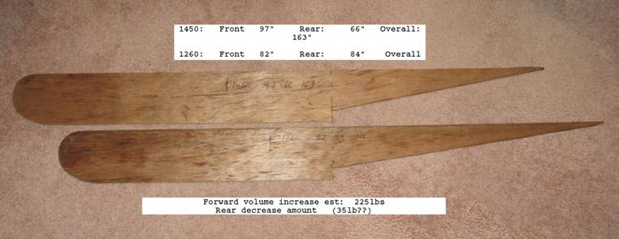

Ці вирізки показують, як додана довжина спереду суттєво сприяє збільшенню флотації (плавучості) (1260 до 1450 = 190 фунтів), але також і те, що «п’ята» поплавка позаду редана набагато менше (грубий розрахунок дає, можливо, 50 фунтів, але на основі цифр Lotus - ближче до 35).

Цей накладений вигляд показує різницю обсягу «п’ят», при тому, що 1450-ий має менший об’єм:
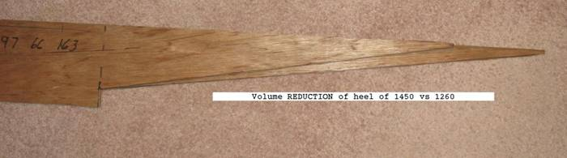

Зразки звужуються до більш гострої точки, ніж передбачають фактичні розміри, оскільки також відбувається бокове звуження поплавка, а мета полягає в тому, щоб представити порівняльний об’єм. Оскільки вказані вище фактичні розміри, показують дещо товстіший і ширший хвостовий кінець 1450-х, вище наведений зразок повинен бути на хвостовому кінці трохи більшим. Однак різниця довжин є правильною, так що зменшений об'єм задньої частини все ж існує.

Це означає, що якщо 1450-ті поплавки замінюють 1260-і, і якщо вони встановлені з реданом в тому самому положенні (оскільки більшість людей використовують редан як значущу точку прив’язки), то на задньому кінці буде менша ФЛОТАЦІЯ (плавучість), навіть з цими більшими поплавками. Очевидно, встановлені таким чином, вони ускладнять питання задньої флотації (плавучості). На запитання про встановлення цих поплавків (яке задав кілька років тому) відповідь компанії була: "вони встановлюються так само, як і 1260", але очевидно, що це призведе до занадто малої задньої (кормової) флотації, і це, здається, суперечить значенню C B, як обговорювалося вище.

На більшості поплавків редан розташований близько до точки середньої довжини поплавків з центром плавучості, типово, на кілька дюймів попереду редана (як на 1260). Раніше я вже згадував про важливість C B для установки поплавків. В той час, як ми, прагнемо використовувати цей редан як висхідну точку (орієнтир), в дійсності критичним є положення C B відносно центру тяжесті літака (Див. деталі, раніше представлені на цій сторінці, на основі матеріалів корпорації Edo).

Тепер припустимо, що ми вирівнюємо поплавки по лінії, що з’єднує орієнтовну C B поплавків:
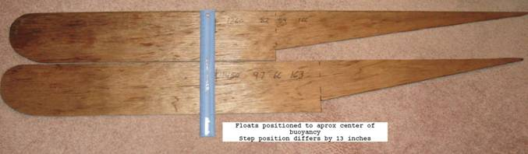

Використовуючи C B (C of B) як основний орієнтир, скоріше, ніж редан, проблема зниженої плавучості «п’яти» поплавка буде вирішена автоматично, але нам буде потрібно, щоб редан знаходився принаймні на 12 дюймів далі ззаду, і питання полягає в тому, чи вплине це на відрив від поверхні та взліт?

Тоді очевидно, що ці поплавки мають різні пропорції по відношенню до інших поплавків Lotus та поплавків інших виробників, тому можна було б очікувати, що виробник надасть деякі додаткові вказівки щодо їх встановлення на планері. Однак початкова відповідь компанії полягала в тому, що вони повинні встановлюватись так само, як їх інші поплавки, з з реданом від 0 до 6 ” позаду центру тяжесті (CG) літака. Враховуючи менший задній об’єм, цього просто не може бути. Вони повинні бути переміщені на якусь величину далі назад, щоб компенсувати зменшений задній об’єм і запобігати тому, щоб помірні навантаження на задню частину не занурювали поплавок, та скористатися тим більш переднім C B для літаків з навантаженням на задню частину.

Інша можлива проблема полягає в тому, що якщо поплавки встановлюються в одному положенні з реданом, як це було на 1260-х, C G (C of G) поплавка буде знаходитись далі попереду і може також ускладнити питання ваги та центровки. У випадку ранніх S7, літак має тенденцію до передньої центровки, і установка поплавків, які мають більш переднє положення центру тяжесті, може бути проблематичною.

Я хотів поговорити з людьми, які дійсно встановлювали та літали з цими , після користування 1260, щоб дізнатися, як вони вирішили проблему задньої плавучості (флотації) та положення редану. Власник Full Lotus, Джефф Холоміс, відмовився надати таку інформацію, і він також не став коментувати будь-які дослідження, які вони проводили з цього питання, за винятком того, що він вказав на деякі відео на YouTube, на яких показано, як літаки злітають і приземляються. Я підозрюю, що вони, можливо, навіть не думали про це і, звичайно, не проводили жодних реальних, суттєвих випробовувань. Все, що сказав Джефф, це те, що багато клієнтів задоволені.

У 2009 році я дізнався, що Кен Сміт встановив комплект 1450-х на Rans S7, але він ще не літав. Він сказав, що перемістив редан назад приблизно на 5 ”, хоча виявилось, що це не так. Він сказав, що комплект нормально працює на S6.
Пізніше того ж року я зміг провести вимірювання та здійснити політ з установленими 1450-ми, які встановив Кен Сміт («довгохвостий» Rans S7 з Rotax 100 к.с.). Чесно кажучи, я був приємно здивований.

Виявляється, Кен насправді не переміщав поплавки далі назад, а використав положення редану на 51”, як він це робить для більшості своїх установок, що дозволяє легко оцінити пропозицію компанії не змінювати обладнання по відношенню до того, яке використовувалось для 1260-тих. Ось зображення установки Кена:

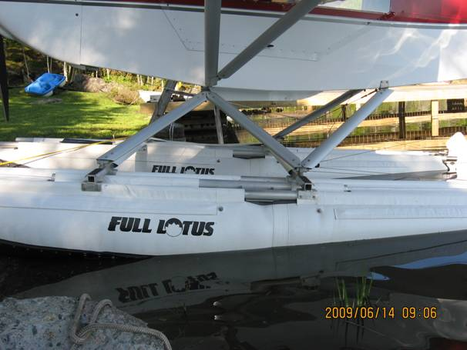

Перше випробування полягало в тому, щоб посадити людину на заднє сидіння і стати поруч з нею на поплавок. Як і очікувалося, «п’яти» поплавків занурились, що свідчить про недостатню задню плавучість.
Хоча загальні характеристики зльоту та посадки були досить хорошими, власник відчував, що фюзеляж повинен бути зміщений далі вперед, що мало б покращити підйом на редан. Я вважаю, що фюзеляж повинен бути зміщений вперед принаймні на 6 дюймів таким чином, щоб редан знаходився на відстані 57 дюймів від протипожежної перегородки та на 6 дюймів граничної задньої межі ЦТ 51”. З іншого боку, загальні характеристики такі, як вони є, являються цілком прийнятним, якщо на борту є одна або дві особи. Якщо ви подивитеся відео, то побачите, що плавучість помітно краща, ніж у 1260-х, і поплавки не виглядають набагато об’ємнішими (як і слід було очікувати, оскільки розмір переднього циліндра (корпуса, барабана, «полості»??) у перерізі такий же).

Ви можете побачити кілька відео цього літака на сторінці моїх фотографій.

Оснащення Кена виглядає досить професійно, і його вибір квадратних трубчатих розпірок з деякими додатковими приданням обтічності працює дуже добре. Кен ставить свої розпірки ближче (45 ”), ніж це робить більшість людей (55” - 63 ”), і він встановлює задню розпірку ближче до редана, ніж більшість (зазвичай редан знаходиться приблизно на ½ відстані між розпірками).

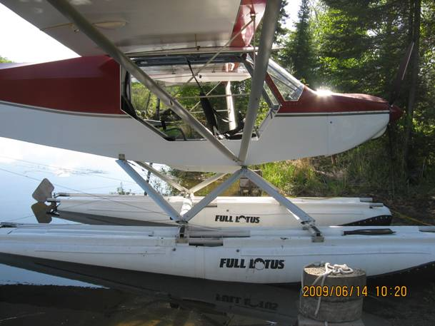
2008 Rans S7 Long Tail («Довгий Хвіст»), побудований Брайаном Сандеркоком в Кенорі, Онтаріо

З фюзеляжем, переміщеним 6” вперед, передній кут нахилу стійок не був би настільки вираженим (якби зміщення здійснювалося шляхом установки, а не просто шляхом просування поплавків по існуючому оснащенні). Кен також використав вужчу ширину поплавка, ніж ту, яку я вважаю за кращу; його - на 66 ”, тоді як 72 до 75 є більш типовою. Все його оснащення було добре зроблено, включаючи конструкцію водяного руля та нержавіюче кріплення в підлозі для троса підтягування руля.

Нарешті, ось один коментар щодо вибору кута між поплавками та фюзеляжем, де типовим виміром є 3 градуси. На зображеному вище S7S я пішов на величину більше 4, при тому, що цей комплект 1450-х не перевищує 2 градусів, і вони злітають і приземляються просто чудово. Мій висновок полягає в тому, що спробувати 3, це все ж хороший підхід, але невелике відхилення, швидше за все, зовсім не зашкодить.

Оновлення 2009/06/19
Недавно дізнався що власник перемістив поплавки назад на 6 ”. Він повідомляє, що керованість стала набагато кращою; підйом на редан покращився, і плоске «торкання» (при приземленні) вимагають певної (звичайної) подачі ручки управління назад, а не вперед, що є характерним для поплавців Lotus, щоб припинити «барсіння». Зміна положення була здійснена шляхом зсуву поплавків назад під існуюче оснащення. Це ставить задню розпірку майже прямо біля редану. На 1260-х це призвело б до значної гнучкості (згинання) задньої частини поплавка, але, можливо, третій профіль підсилення (ребро жорсткості) із труби і коротша хвостова секція на 1450-х протидіє цій гнучкості.

Отже, мої висновки полягають у тому, що 1450-ті – це цілком прийнятний вибір (і набагато кращий, ніж 1260-ті для важчого S7S), але повинні бути встановлені принаймні на 6 дюймів назад в порівняні з 1260-ми або іншими поплавками з більш типовим положенням редана.

Ось ще один повний знімок дуже гарного S7 Брайана:
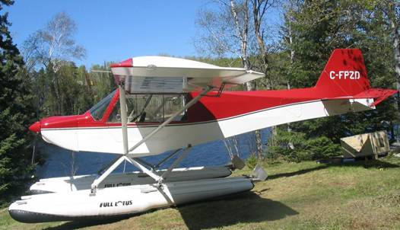

Я певний час любувався цією на установкою цього симпатичного Baby Ace на поплавках Zenair.
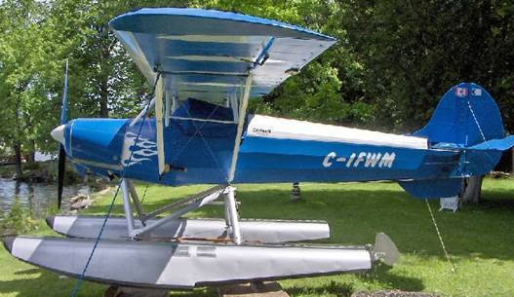
Під час нещодавньої реконструкції власник вніс кілька змін в установку поплавків та планера. Зараз поплавки сидять лише на 4 * між поплавком і осьовою лінією крила, а редан знаходиться на цілих 6 ”за задньою межею діапазону центровки. Буде цікаво подивитися, які характеристики він показує з цими змінами (хоча, схоже, це більше відповідає німецькому мисленню).

Інформація про конструкцію оснащення .Електронна таблиця для прогнозування часу зльоту.
Повернутися на сторінку теми «Плавники»
(Info on rigging design. Spreadsheet for predicting take-off time.
Back to Float topics page)

Аномалії центровки на Rans S7.

Фюзеляж S7 був подовжений в 2001 році і отримав назву S7S. Змін в аеродинамічному профілі або передній геометрії немає. Як згадувалося вище, діапазон центровки для ранніх моделей становив 74-81” позаду ступиці гвинта.
Для моделі S Ранс змінив базову лінію для розрахунку центровки і визначив в цій якості протипожежну перегородку. Діапазон для моделі S становить від 46 до 50,25 ” позаду протипожежної перегородки. Деякий час я припускав, що обидва літаки мали приблизно однаковий діапазон центровки (CG) і задню границю, але при детальне вивчення цифр показує, що це далеко не так.

Спочатку Ранс звузив діапазон на «короткохвостих» з 7 ” всього лише до 4 ¼ на довгому хвості. Далі, віднявши відстань в 26 ” від ступиці до протипожежної перегородки, перетворений діапазон на «короткохвостому» становить від 48 до 54”. Модель S певним чином розглядала FAA.

Я не інженер, але, можливо, має сенс, що якби ми збільшили ефективність руля завдяки довшому хвосту, ми могли б допустити більш передню центровку 46 ” CG. Але чому пізніша модель має обмежене заднє положення границі CG майже на 4 дюйма? Чи повинні власники «короткохвостих» чомусь на цьому повчитися ???

